Белорусский государственный университет информатики и радиоэлектроники
Кафедра вычислительных методов и программирования

Лабораторная работа № 5

Тема: ПРОГРАММИРОВАНИЕ С ИСПОЛЬЗОВАНИЕМ ФУНКЦИЙ

Вариант 6

Выполнил студент группы № 422401
Глушень Р.Р.

Принял:

Минск 2014
Индивидуальные задания. Вариант 6.
Вывести на экран таблицу значений функции Y(x) и ее разложения в ряд S(x) с точностью ε. Вывести число итераций, необходимое для достижения заданной точности. Вычисление S(x) и Y(x) оформить в виде функций.

a=-0.9; b=0.9; S(x)= $-\frac{x^{2}}{2*4}+…+{\left(-1\right)}^{k-1}\frac{\left(2k-3\right)‼}{\left(2k\right)!!}x^{k};$ ε =${10}^{-3};$ Y(x)=$\sqrt{1+x}$ -1- $\frac{x}{2}$ .

Текст программы.
#include <iostream>
#include <math.h>
#include <iomanip>
using namespace std;
double S(double x,double e,int &k)
{
double p,r;
r=p=-x*x/8;
for(k=3;fabs(p)>e;k++)
{ p*=-x*(2*k-3)/(2*k);
r+=p;
}
return r;
}
double Y(double x) {return (sqrt(1+x)-1-x/2);}
int main()
{
double a,b,e,h,x,s,y;
int k;
cout<<"Vvedite ishodnii diapazon: ";
cin>>a>>b;
cout<<"Vvedite shag h: ";cin>>h;
cout<<"Vvedite tochnost e: ";cin>>e;
cout<<setw(15)<<"x"<<setw(15)<<"s"<<setw(15)<<"y"<<setw(15)<<setw(15)<<"k"<<endl<<endl;
for(x=a;x<=b;x+=h)
{
s=S(x,e,k);
y=Y(x);
cout<<setw(15)<<x<<setw(15)<<s<<setw(15)<<y<<setw(15)<<k<<endl;
}
return 0;
}

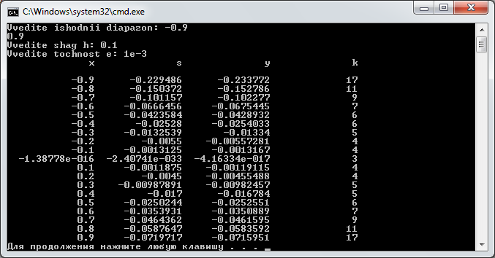

Блок схема алгоритма.
Начало программы

Конец программы
x=a;
i=1; i<=n; i++
S=
P=
d=

a, b, n
h=(b-a)/10;
p=s=x;
s

=1;

Y=

x, y, s, d
x=x+h;

